Bijlage

***Figuur 1.*** ***Verdeling van de lopende beheerovereenkomsten volgens oppervlakte per beheerdoelstelling*.** 4

***Figuur 2. Verdeling van het aantal dossiers in 2018, weergegeven per beheerdoelstelling.*** 5

***Figuur 3. Evolutie van de totale oppervlakte onder beheerovereenkomst in de periode 2012-2018.*** 6

***Figuur 4. Evolutie van de oppervlakte onder beheerovereenkomst in de periode van 2012 tot 2018. Weergegeven per doelstelling en uitgedrukt in hectare.*** 7

***Figuur 5. Evolutie van de oppervlakte van de beheerovereenkomst Water(kwaliteit) in de periode 2012-2018, uitgedrukt in hectare.*** 7

***Figuur 6. Evolutie van de beheerovereenkomsten soortenbescherming – akkervogelbeheer in de periode 2012 – 2018, uitgedrukt in hectare.*** 8

***Figuur 7. Evolutie van de beheerovereenkomsten soortenbescherming – weidevogelbeheer in de periode 2012 – 2018, uitgedrukt in hectare.*** 9

***Figuur 8. Evolutie van de beheerovereenkomsten perceelsrandenbeheer in de periode 2012 – 2018, uitgedrukt in hectare.*** 11

***Figuur 9. Evolutie van de beheerovereenkomsten botanisch beheer in de periode 2015 – 2018, uitgedrukt in hectare.*** 13

***Figuur 10. Evolutie van de beheerovereenkomsten erosiebestrijding in de periode 2012 – 2018, uitgedrukt in hectare.*** 14

***Figuur 11. Evolutie van de beheerovereenkomsten onderhoud haag, heg en kaphaag in de periode 2015 – 2018, uitgedrukt in meter.*** 15

***Figuur 12. Evolutie van de beheerovereenkomsten onderhoud houtkant, omvormingsbeheer houtkant en onderhoud houtsingel in de periode 2015 – 2018, uitgedrukt in are.*** 16

***Figuur 13. Evolutie van de beheerovereenkomsten onderhoud knotbomenrij in de periode 2015 – 2018, uitgedrukt in aantal bomen.*** 17

***Figuur 12. Evolutie van het aantal landbouwers met één of meerdere beheerovereenkomsten van 2012 tot 2018, per provincie en over gans Vlaanderen*** 18

***Tabel 1. Overzicht van de lopende beheerovereenkomsten kleine landschapselementen in 2018.*** 5

***Tabel 2. Overzicht van de oppervlakte van de beheerovereenkomsten soortenbescherming in de periode 2012-2018, uitgedrukt in hectare.*** 10

***Tabel 3. Overzicht van de oppervlakte van de beheerovereenkomsten perceelsrandenbeheer in de periode 2012-2018, uitgedrukt in hectare.*** 12

***Tabel 4. Overzicht van de oppervlakte van de beheerovereenkomsten botanisch beheer in de periode 2012-2018, uitgedrukt in hectare.*** 13

***Tabel 5. Overzicht van de oppervlakte van de beheerovereenkomsten erosiebestrijding in de periode 2012-2018, uitgedrukt in hectare (erosiedam in meter).*** 15

***Tabel 6. Overzicht van de beheerovereenkomsten kleine landschapselementen in de periode 2015-2018, uitgedrukt in meter, are of aantal bomen.*** 15

***Tabel 6. Tabel met de evolutie van het aantal landbouwer met één of meerdere beheerovereenkomsten van 2012 tot 2018, per provincie en over gans Vlaanderen.*** 17

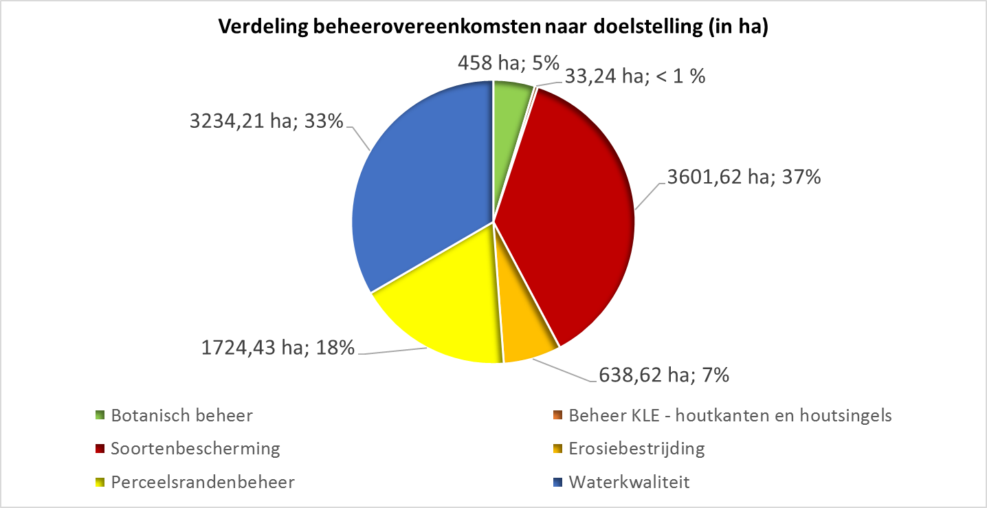

***Figuur 1.*** ***Verdeling van de lopende beheerovereenkomsten volgens oppervlakte per beheerdoelstelling*.**

|  |  |
| --- | --- |
| Beheerovereenkomsten voor het beheer van kleine landschapselementen | |
| Onderhoud haag | 399.816 meter |
| Onderhoud heg | 17.879 meter |
| Onderhoud kaphaag | 72.420 meter |
| Onderhoud houtkant | 32.75 hectare |
| Omvormingsbeheer houtkant | 1.05 hectare |
| Onderhoud houtsingel | 0.49 hectare |
| Onderhoud knotbomenrij | 4.643 bomen |

***Tabel 1. Overzicht van de lopende beheerovereenkomsten kleine landschapselementen in 2018.***

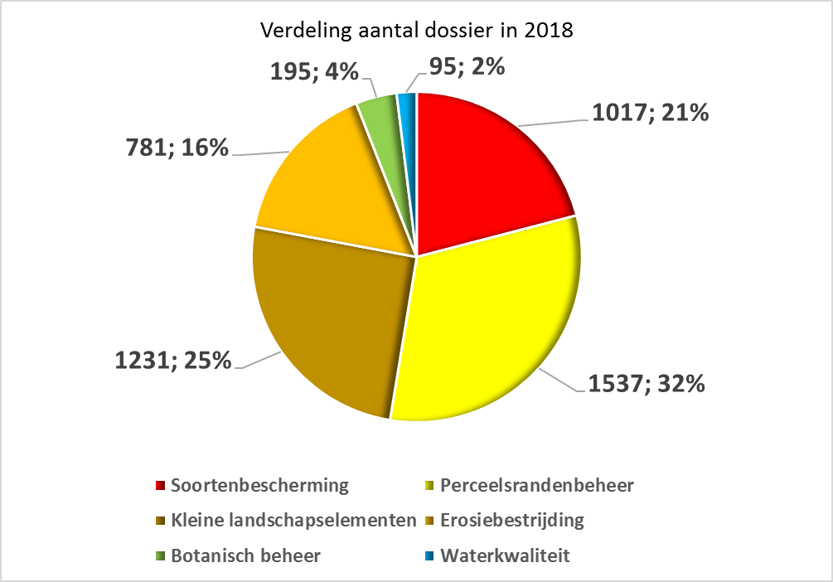

***Figuur 2. Verdeling van het aantal dossiers in 2018, weergegeven per beheerdoelstelling.***

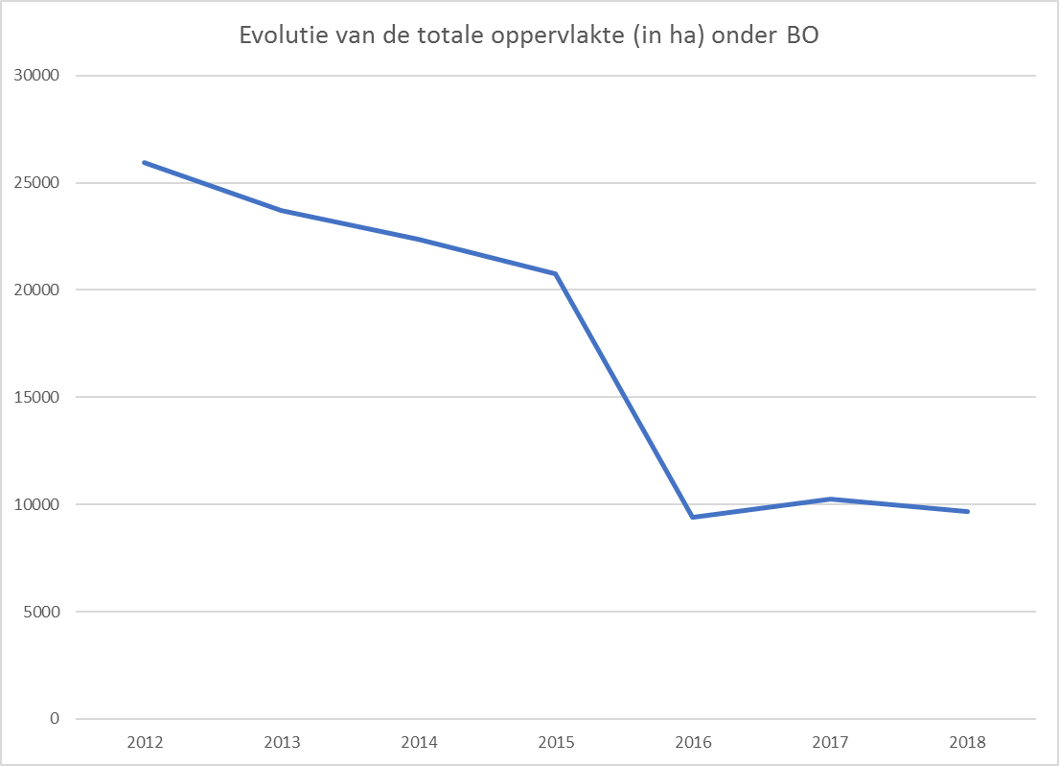

***Figuur 3. Evolutie van de totale oppervlakte onder beheerovereenkomst in de periode 2012-2018.***

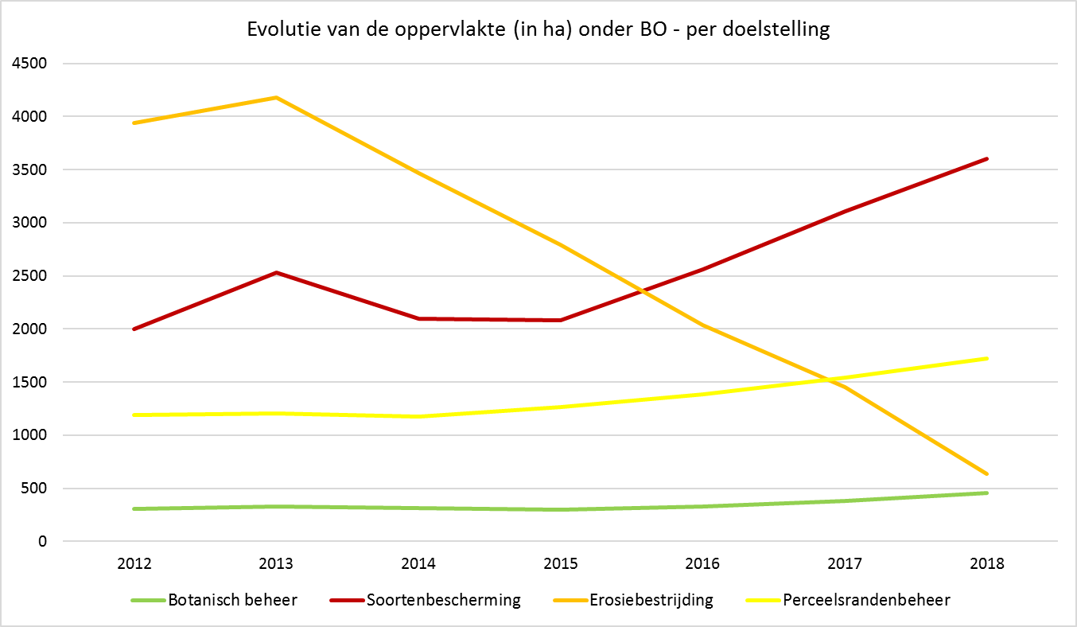

***Figuur 4. Evolutie van de oppervlakte onder beheerovereenkomst in de periode van 2012 tot 2018. Weergegeven per doelstelling en uitgedrukt in hectare.***

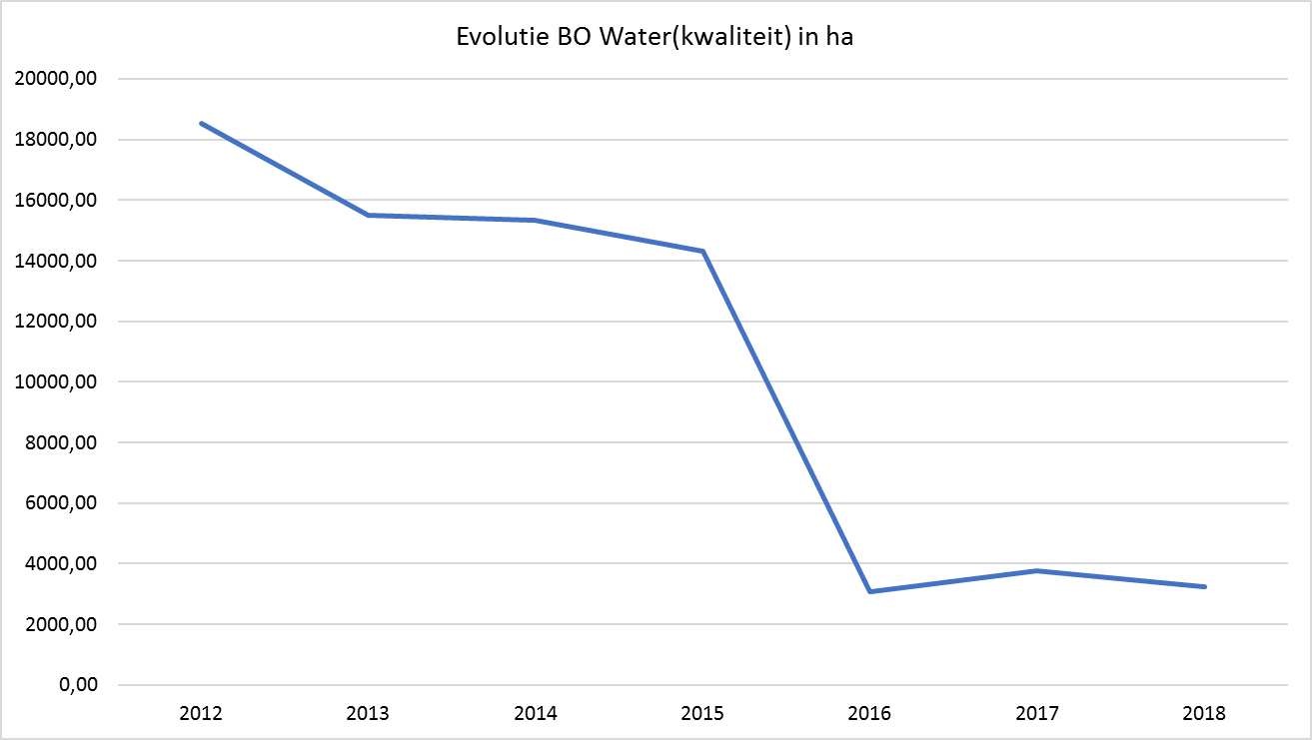

***Figuur 5. Evolutie van de oppervlakte van de beheerovereenkomst Water(kwaliteit) in de periode 2012-2018, uitgedrukt in hectare.***

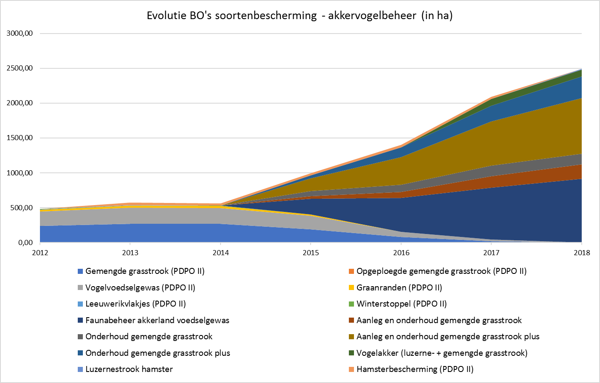

***Figuur 6. Evolutie van de beheerovereenkomsten soortenbescherming – akkervogelbeheer in de periode 2012 – 2018, uitgedrukt in hectare.***

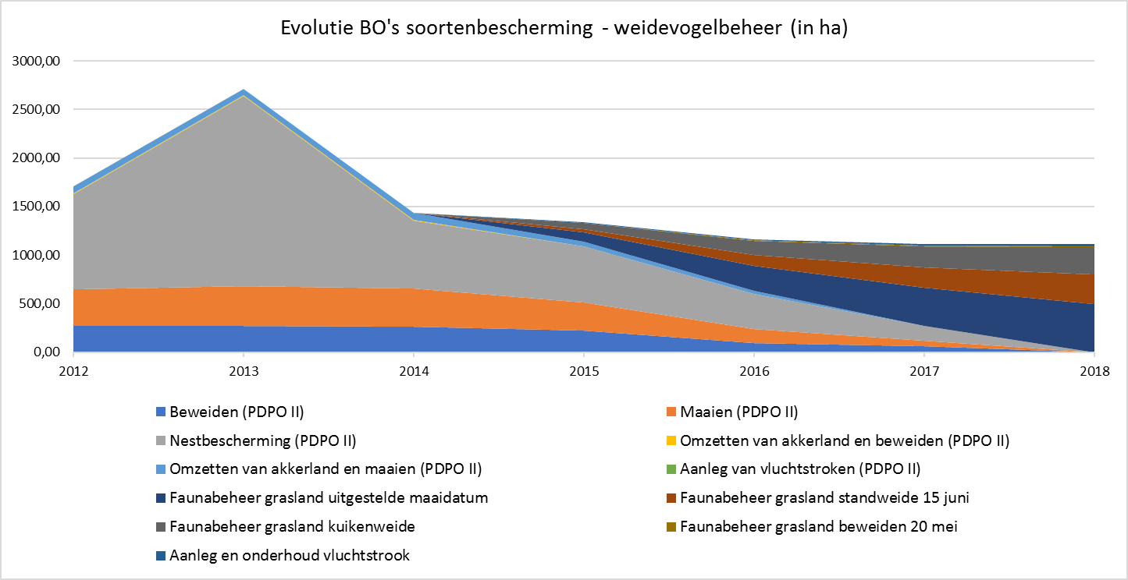

***Figuur 7. Evolutie van de beheerovereenkomsten soortenbescherming – weidevogelbeheer in de periode 2012 – 2018, uitgedrukt in hectare.***



***Tabel 2. Overzicht van de oppervlakte van de beheerovereenkomsten soortenbescherming in de periode 2012-2018, uitgedrukt in hectare.***

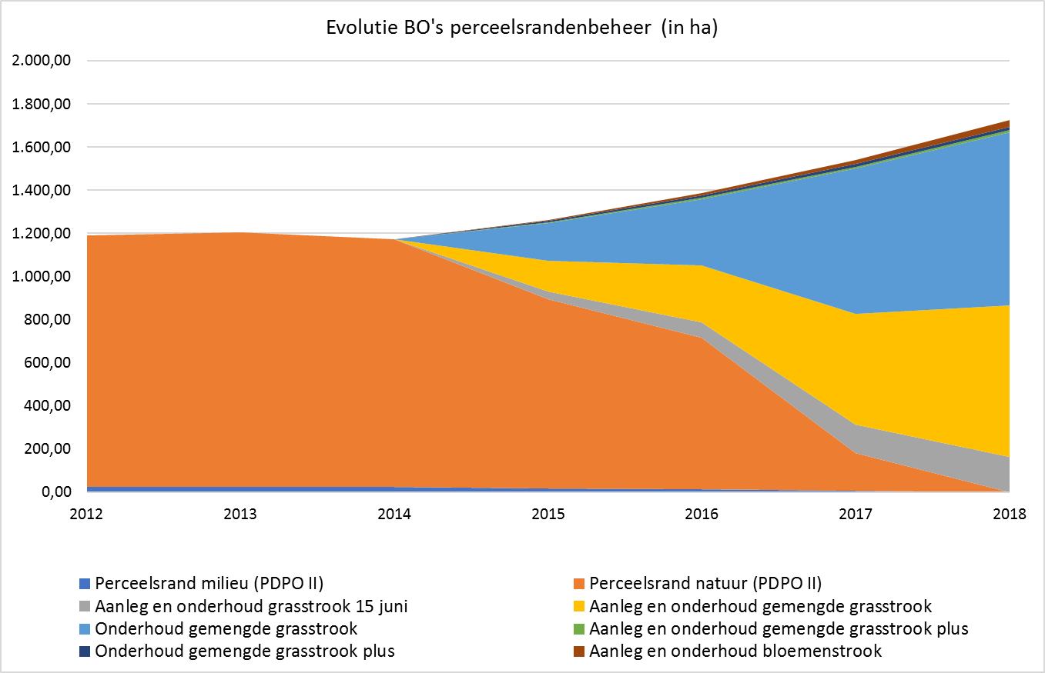

***Figuur 8. Evolutie van de beheerovereenkomsten perceelsrandenbeheer in de periode 2012 – 2018, uitgedrukt in hectare.***



***Tabel 3. Overzicht van de oppervlakte van de beheerovereenkomsten perceelsrandenbeheer in de periode 2012-2018, uitgedrukt in hectare.***

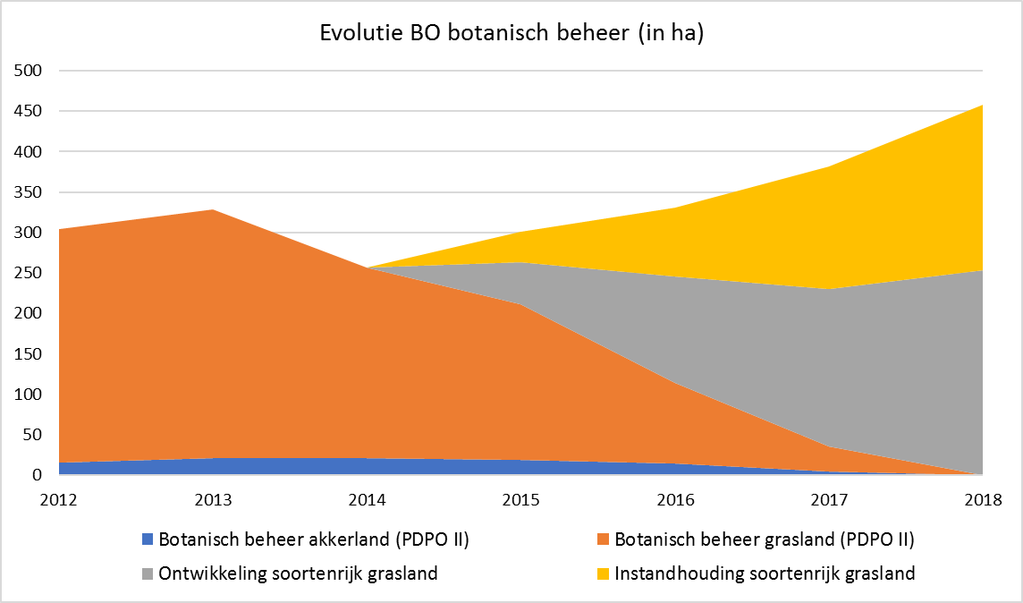

***Figuur 9. Evolutie van de beheerovereenkomsten botanisch beheer in de periode 2015 – 2018, uitgedrukt in hectare.***



***Tabel 4. Overzicht van de oppervlakte van de beheerovereenkomsten botanisch beheer in de periode 2012-2018, uitgedrukt in hectare.***

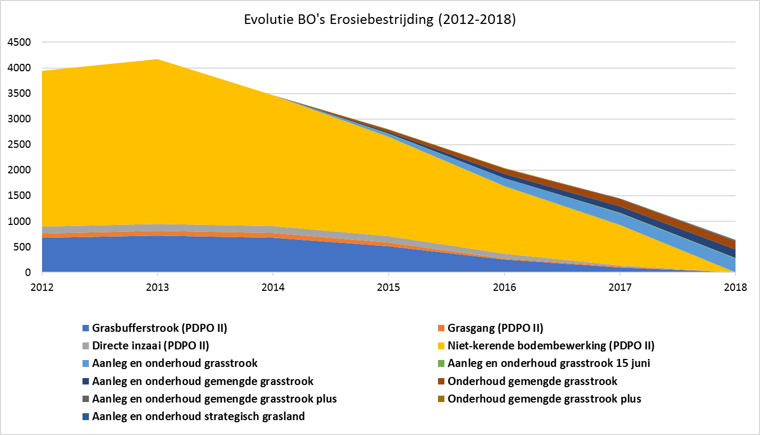

***Figuur 10. Evolutie van de beheerovereenkomsten erosiebestrijding in de periode 2012 – 2018, uitgedrukt in hectare.***



***Tabel 5. Overzicht van de oppervlakte van de beheerovereenkomsten erosiebestrijding in de periode 2012-2018, uitgedrukt in hectare (erosiedam in meter).***



***Tabel 6. Overzicht van de beheerovereenkomsten kleine landschapselementen in de periode 2015-2018, uitgedrukt in meter, are of aantal bomen.***

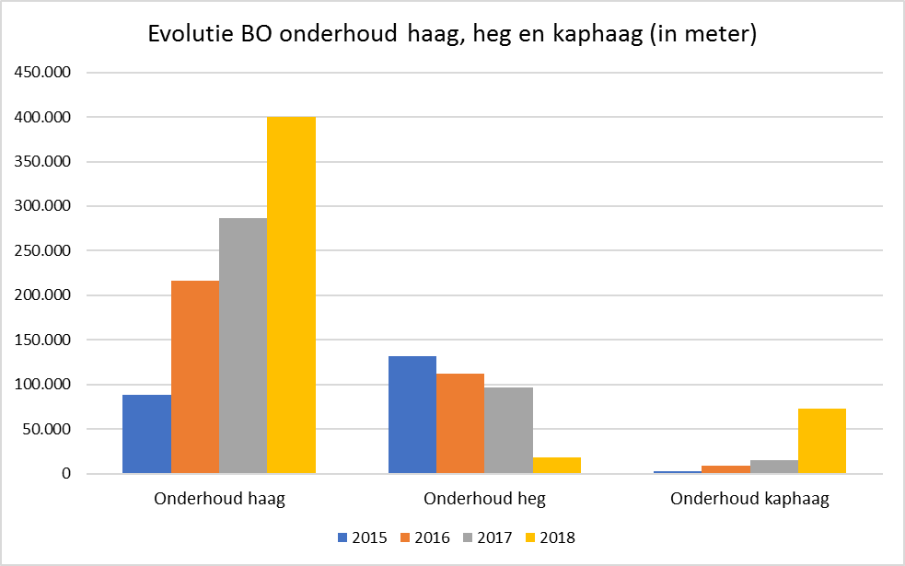

***Figuur 11. Evolutie van de beheerovereenkomsten onderhoud haag, heg en kaphaag in de periode 2015 – 2018, uitgedrukt in meter.***

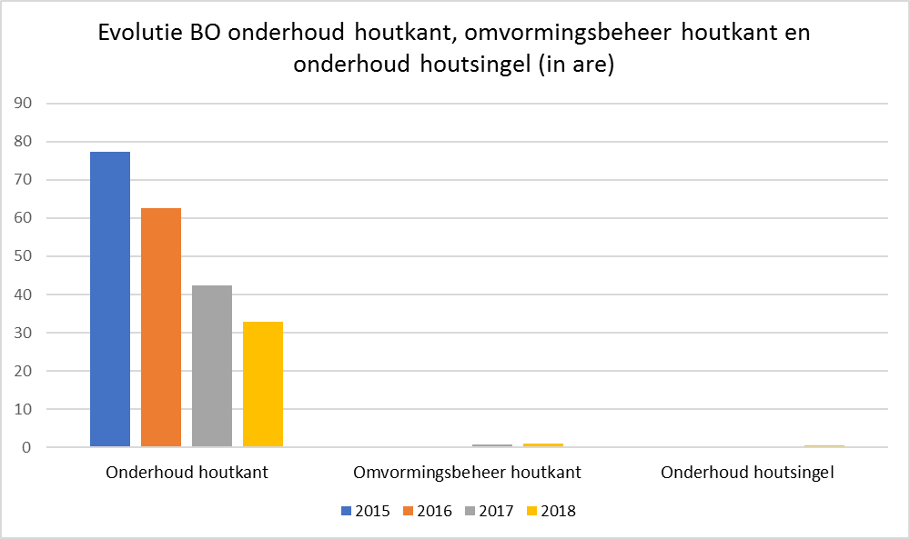

***Figuur 12. Evolutie van de beheerovereenkomsten onderhoud houtkant, omvormingsbeheer houtkant en onderhoud houtsingel in de periode 2015 – 2018, uitgedrukt in are.***

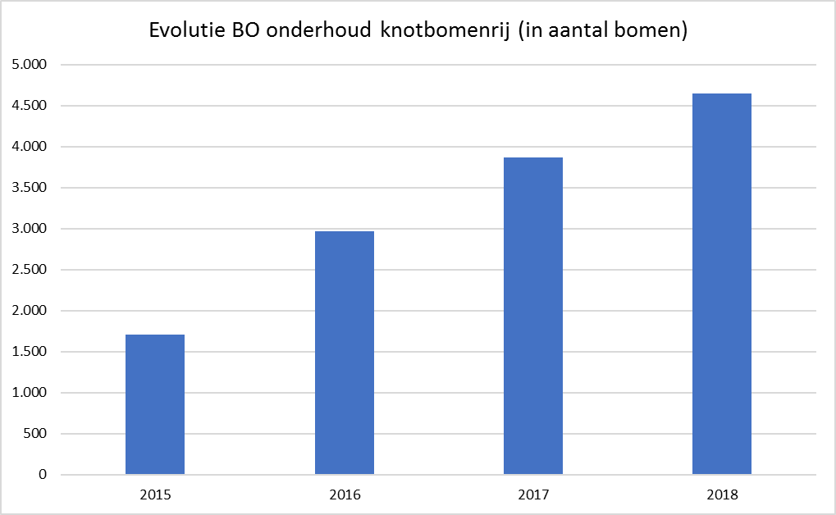

***Figuur 13. Evolutie van de beheerovereenkomsten onderhoud knotbomenrij in de periode 2015 – 2018, uitgedrukt in aantal bomen.***



***Tabel 6. Tabel met de evolutie van het aantal landbouwer met één of meerdere beheerovereenkomsten van 2012 tot 2018, per provincie en over gans Vlaanderen.***

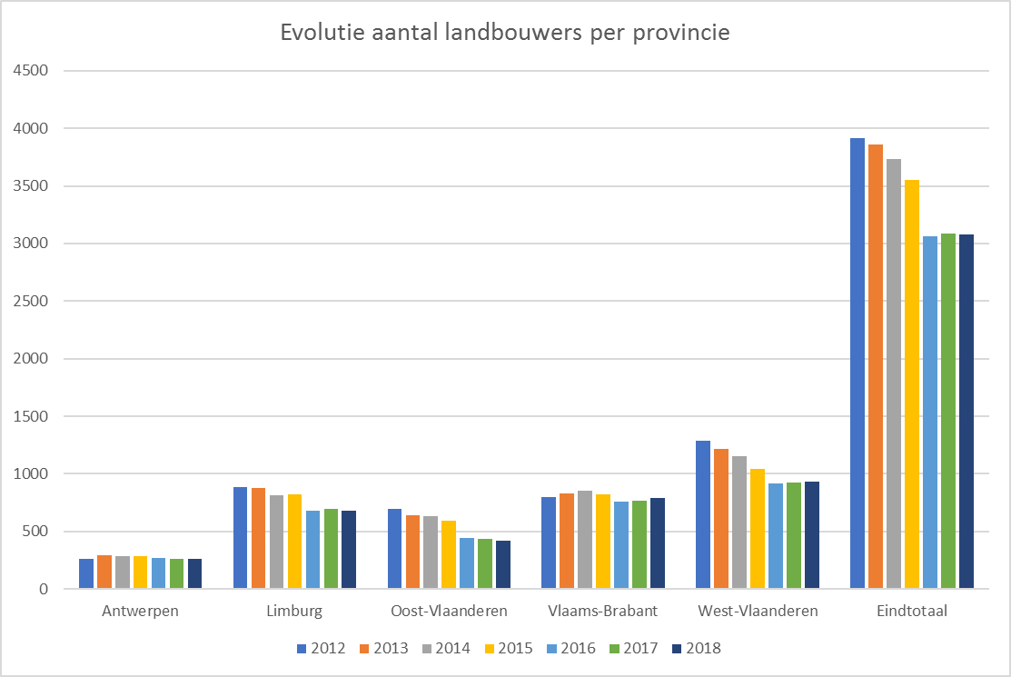

***Figuur 12. Evolutie van het aantal landbouwers met één of meerdere beheerovereenkomsten van 2012 tot 2018, per provincie en over gans Vlaanderen***